Judul
HALAMAN PERSETUJUAN
: Suatu Kajian Teologis Tentang Pengudusan Hari Minggu
Di Gereja Toraja Jemaat Salukanan Klasis Rongkong Sabbang
Baebunta
Dipersiapkan Oleh :
Nama : Tirza
Nirm =2020164703
Jurusan/Prodi : Teologi Kristen
Dosen pembimbing menyetujui bahwa skripsi ini telah memenuhi
persyaratan dan layak untuk dipertahankan dalam ujian, setelah melalui proses
bimbingan dan pemeriksaan.
Mengkendek, 4 Agustus 2020
Mengetahui Dosen Pembimbing
Pembimbing I
Dr. I Made S
dana, M. Th
Pembimbing II
NIP.197512122008011014
Berna Sule, M. Th
NIP.198501022009012012


HALAMAN PENGESAHAN  Judul Skripsi  Ditulis Oleh  Nirm  Program Studi  : Suatu Kajian Teologis Tentang Pengudusan Hari Minggu di Gereja  Toraja Jemaat Salukanan Klasis Rongkong Sabbang Baebunta  : Tirza  : 2020164703  : Teologi Kristen  Dosen Pembimbing : I. Dr. I Made Suardana, M.Th  II. Bema Sule, M.Th  Telah dipertahankan oleh penulis di depan Dewan Penguji Sarjana (SI) Institut  Agama Kristen Negeri (IAKN) Toraja pada tanggal 11 Agustus 2020.  Mengkendek, 1 September 2020  Penguji Utama | Dewan Penguji | Penguji Pendamping
FenyantorM.Si |  | Dr. Ismail Banne\Ringgi, M.Th
N1P.199002012019031019 |  | NIP.197103232009011003

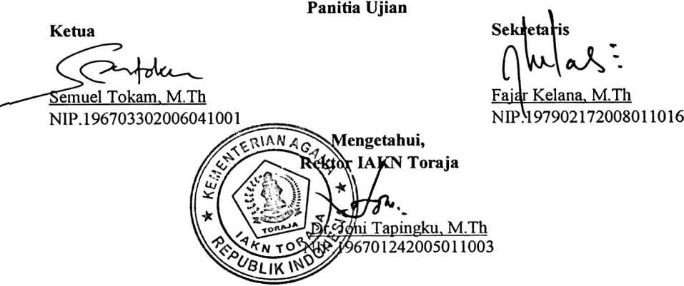
iii
I
'■
i
■
i

ABSTRAK
i
Tirza (2020164703), 2020, menyusun skripsi dengan Suatu Kajian
Teologis Tentang Pengudusan Hari Minggu Di Gereja Toraja Jemaat
Salukanan Klasis Rongkong Sabbang Baebunta, dibawah bimbingan Dr. I
Made Suardana, M.Th dan Bema Sule, M.Th
Hari Minggu adalah hari khusus bagi umat percaya untuk merayakan
kemenangan Yesus atas maut, dengan cara beribadah. Tetapi berbicara tentang
menghayati hari Minggu terdapat perbedaan disetiap wilayah.
Dalam memaknai hari Sabat, dalam Perjanjian Lama adalah karunia Allah
bagi bangsa Israel sebagai hari dimana mereka menghayati karya penciptaan
Allah, dan pembebasan dari perbudakan. Sedangkan dalam Perjanjian Baru, hari
Sabat sebagai hari kesukaan suatu karunia Tuhan melalui Yesus Kristus untuk
membebaskan manusia dari dosa.
Penulis membahas topik ini, untuk mengetahui apakah yang membuat
jemaat Rongkong di Salukanan masih mengerjakan perilaku bejemaat mula-mula
dalam hal pengudusan hari Minggu sehingga pengudusan hari Minggu masih tetap
dipertahankan oleh jemaat Rongkong di Salukanan, bahkan masih mengerjakan
perilaku berjemaat mula-mula walaupun ditengah arus modernitas yang sangat
kuat. Penulis merampungkan tulisan ini dengan menggunakan metode kualitatif
dan studi kepustakaan, yakni meneliti sumber-sumber yang dianggap relevan
dengan topik dan juga melalui observasi dan wawancara.
Akhir tulisan ini penulis menyimpulkan bahwa Pengudusan Hari Minggu
di Gereja Toraja Jemaat Salukanan Klasis Rongkong Sabbang Baebunta sangat
berbeda dengan wilayah lain. Dimana jemaat Salukanan sangat mengkhususkan
satu hari yaitu hari Minggu untuk berhenti dari segala pekerjaan seperti kehidupan
jemaat mula-mula pada hari Sabat. Dan ada beberapa faktor yang membuat jemaat
Salukanan masih mempertahankan kekudusan hari Minggu yaitu pengaruh ajaran
disiplin zending yang melekat kuat, pengaruh ajaran dari orang tua tentang
peribadahan, kematian para pendahulu, ketaatan pada tradisi, kurangnya
pendatang dari luar, dan tidak adanya jaringan.

